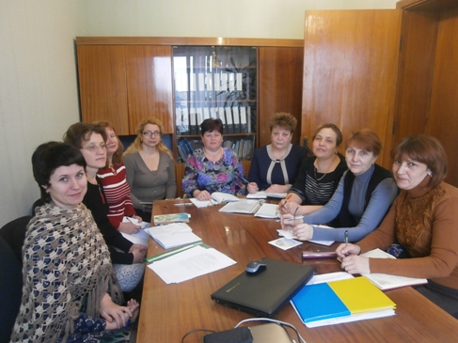

* **Школа впровадження ППД учителів початкових класів «Секрети майстерності».**

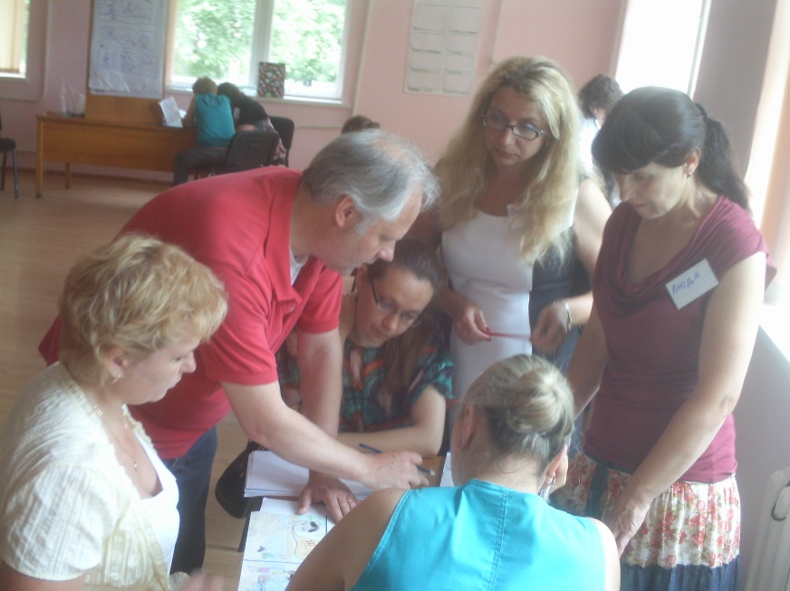

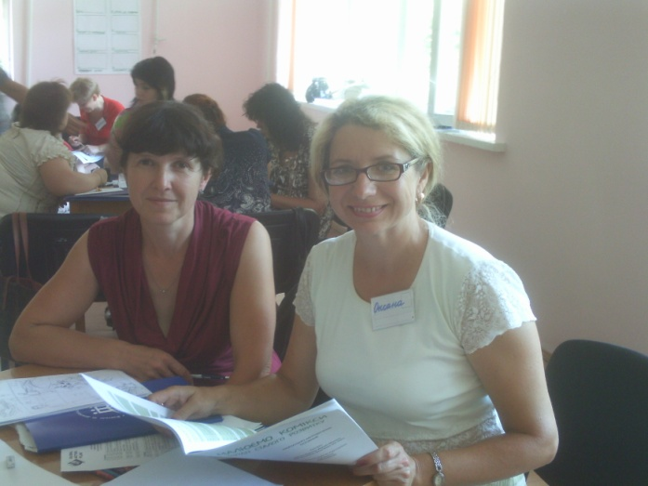

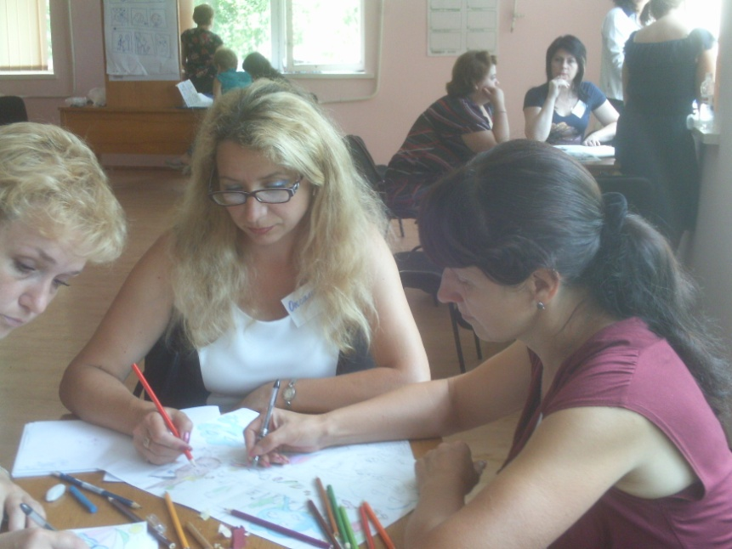

* **Участь в навчальному семінарі “Сприяння відповідальному способу життя через малювання коміксів для сталого розвитку” м. Київ**

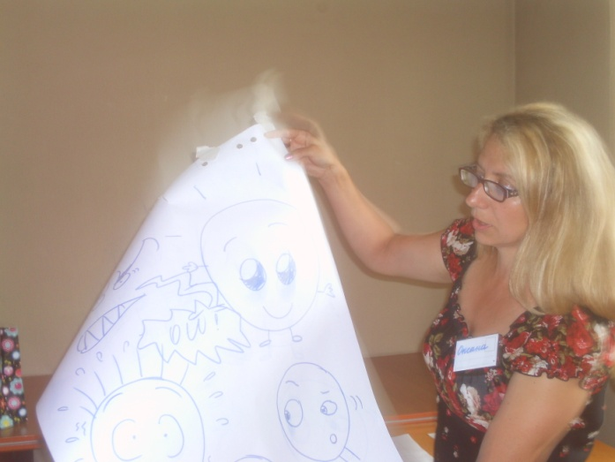

* **Проведення майстер – класу “Сприяння відповідальному способу життя через малювання коміксів для сталого розвитку” для вчителів Балаклеївської ЗОШ І-ІІ ступенів №2**
* **Проведення майстер – класу по темі “Сприяння відповідальному способу життя через малювання коміксів для сталого розвитку” для учнів школи №32 м. Черкаси та для вчителів на методичному об’єднанні вчителів початкових класів шкіл м. Черкаси.**
* **Участь у Міжнародній виставці “Освіта ” за напрямком «Сучасні заклади освіти» в м. Києві.**

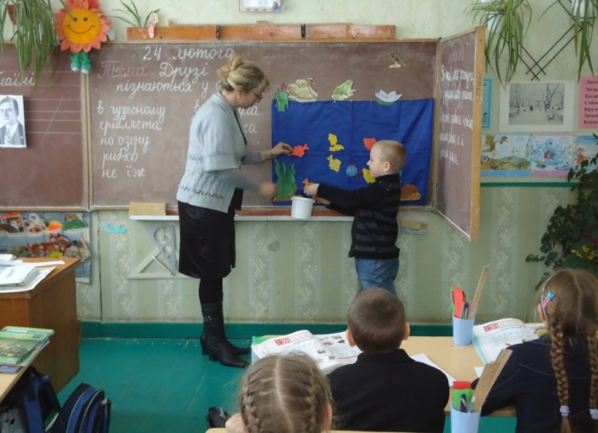

* **Відкритий урок з літературного читання на семінарі  
  керівників шкільних методоб’єднань**

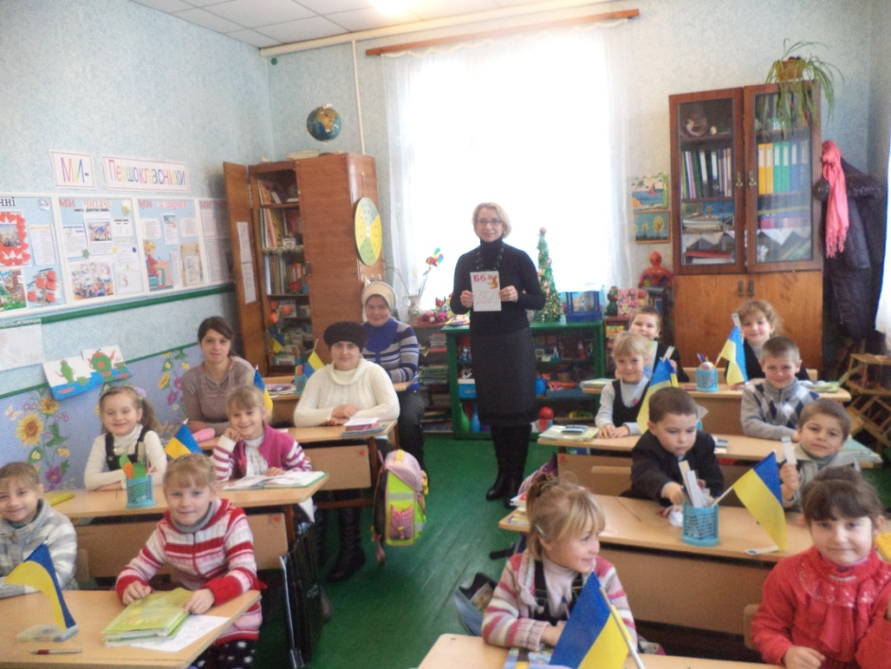

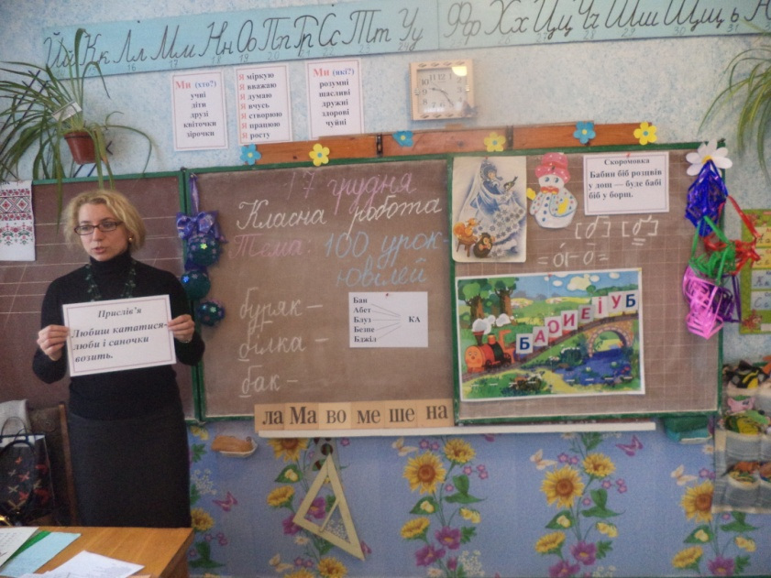

* **Відкритий урок для батьків з навчання грамоти**